Nama penulis | : Rudi Kensabal
NIRM | :3020175413
Judul Skripsi | : “ Konflik Kepemimpinan Dan Resolusinya  Terhadap Kepala Dusun Di Lembang Tapparan  Utara Kabupaten Tana Toraja”
Tanggal pemeriksaan | : 30 Juli 2021
Similiarty | : 19%
Dinyatakan MEMENUHI SYARAT ambang batas toleransi. Jika
dikemudian hari ditemukan kekeliruan karena keterbatasan aplikasi, seperti
adanya kesamaan dengan karya ilmiah lain yang lebih awal mendapat pengakuan
sebagai hak cipta (misalnya karya ilmiah tersebut belum publish secara Online),
maka semua konsekuensi yang ditimbulkan menjadi tanggung jawab penulis
skripsi.
Demikian surat keterangan ini, untuk dipergunakan sebagaimana mestinya.
Ppnx«Iis
') I
■ 3 METE
5 TEMPEL
! 78A43AJX441095362
Rudi Kensabii
NIRM. 3020175413
Tana Toraja, 16 Agustus 2021
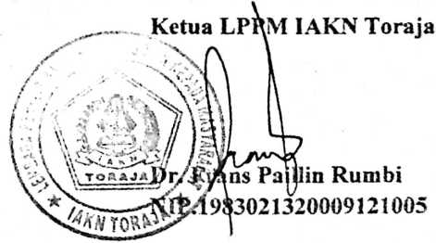
'Coret salah satu
iv
